Лабораторная работа 8

«Итерационные циклические вычислительные процессы с управлением по индексу/аргументу и функции.»

**Цель**: изучить работу итерационных циклических вычислительных процессов с управлением по индексу/аргументу и функции.

**Используемое оборудование:** ПК, PascalABCNet

**Задача №1**

**Математическая модель 1**

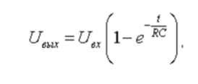

**Блок схема**

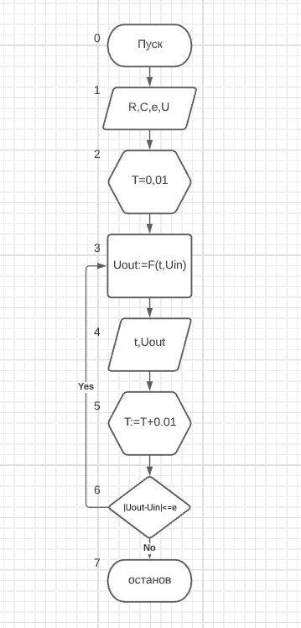

**Код программы**

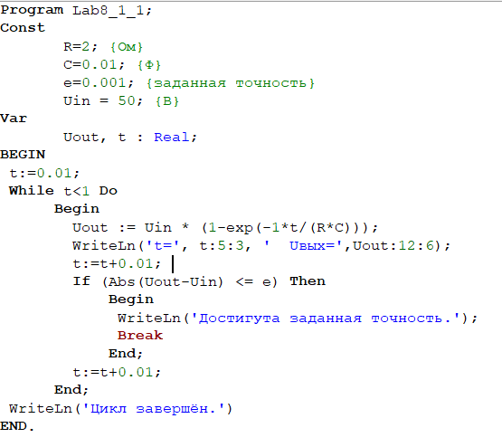

**Математическая модель 2**

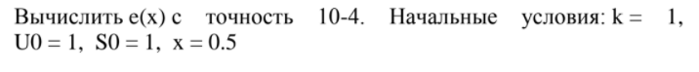

**Блок схема**

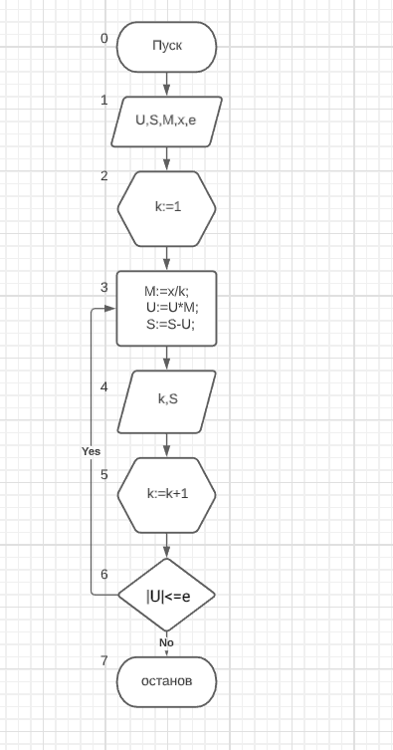

**Код программы**

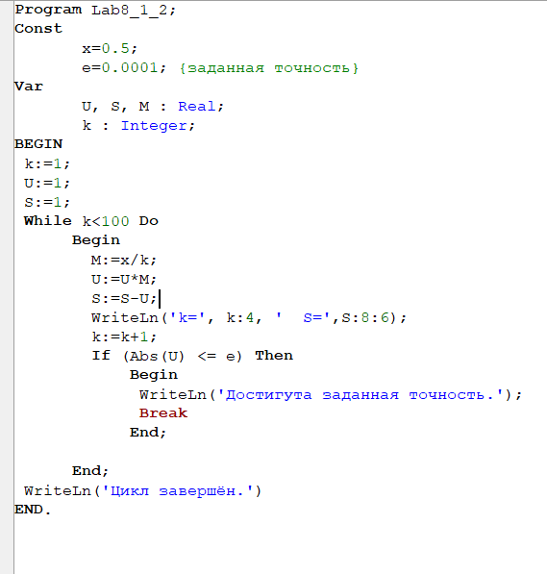

**Задание 2**

**Задача 1**

**Математическая модель**

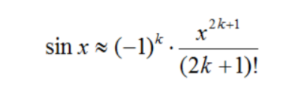

**Блок схема**

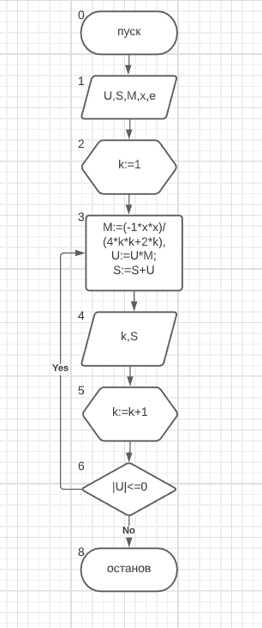

**Код программы**

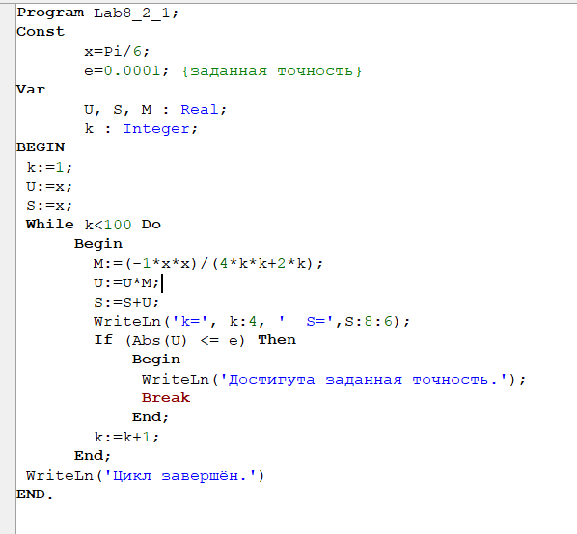

**Задача 2**

**Математическая модель**

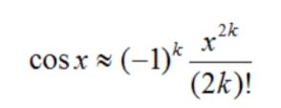

**Блок схема**

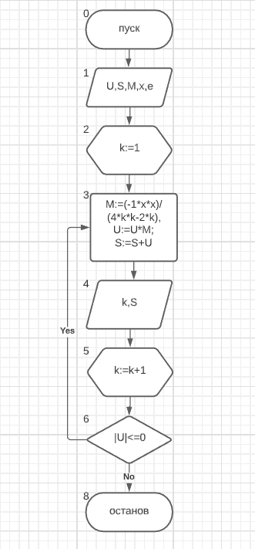

**Код программы**

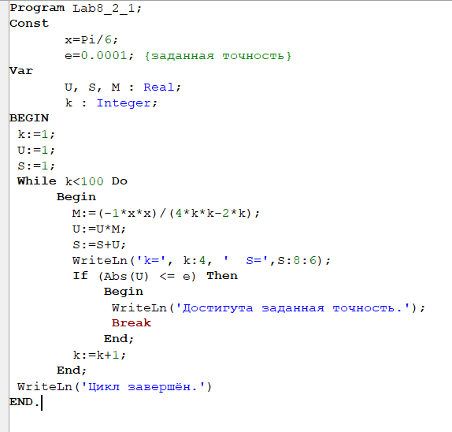

**Вывод**

Проделана работа, в которой были рассмотрены итерационные циклические вычислительные процессы с управлением по индексу/аргументу и функции.